竞 争 性 磋 商 文件获取登记表
招标项目编号 | ZJ2023-SCNC111701 |  |  | 获取文件日期 | 年 月 日
项目名称 | 蜀北街道五里社区党群服务中心亲民化改造项目 |  |  | 包号 | /
响应供应商  资料 | 单位名称 |  |  | 文件价格（元/份） | 300元
 | 地 址 |  |  | 邮编
 | 单位联系人 | 姓名 | 手机 | 邮箱 | 公司电话
备注 | 单位所提交的资料  (在相应的地方打√)  1.□文件获取登记表  2.□介绍信  3.□身份证复印件 |  | ★特别注意：  1、请使用微信扫码支付，付款时请备注单位名称；  2、请将以上资料发送至2577780927@qq.com，原件于磋商当日递交至采购代理机构；  3、邮件发送后，如未收到“报名成功”回复，请电话联系（0817-2808166）进行确认。 |  | 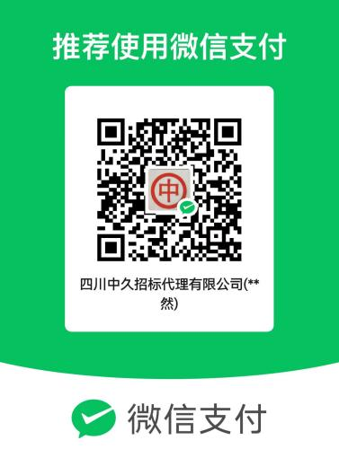
获取文件经办人签名：

介 绍 信
四川中久招标代理有限公司：
兹有 （单位名称） 、 （法定代表人姓名、职务）授权 、 （被授权人姓名、职务）为我方参加蜀北街道五里社区党群服务中心亲民化改造项目（项目编号：ZJ2023-SCNC111701）磋商活动的合法代表，以我方名义全权处理本项目有关磋商文件获取相关事宜。由此引起的一切法律后果由我公司承担。
有效期限：本介绍信签字盖章之日起至本项目报名截止之日止。

单位名称： （盖公章）
法定代表人： （签字或盖章）
被授权人： （签字）
附：法定代表人身份证

附：被授权人身份证

（请一并附上付款截图）

